CAMINAR UNOS MINUTOS POR DÍA AGREGANDO ALGUNAS TÉCNICAS DE MEDITACIÓN
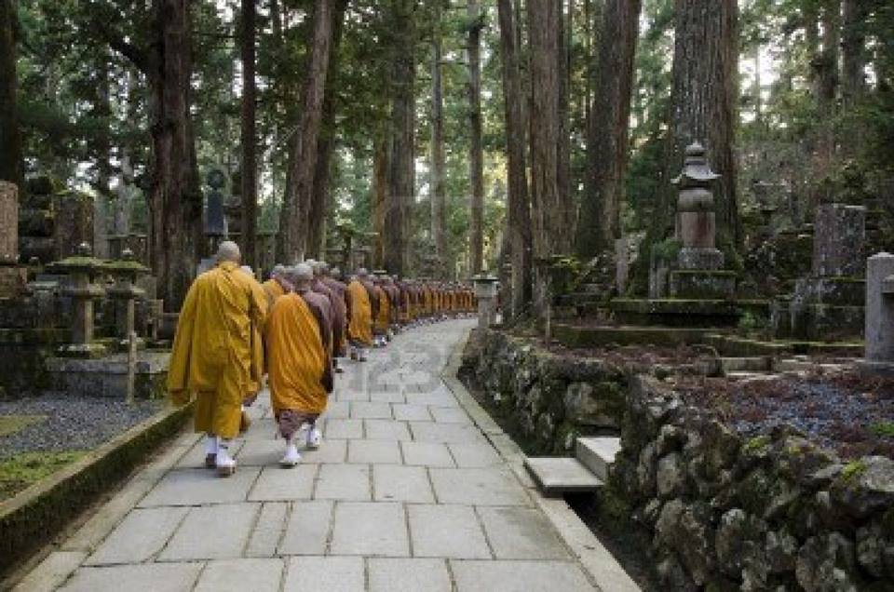
TODOS SABEMOS QUE CAMINAR UNOS MINUTOS POR DÍA ES SUMAMENTE BENEFICIOSO PARA LA SALUD, PERO SI AGREGAMOS ALGUNAS TÉCNICAS DE MEDITACIÓN AL MOMENTO DE HACERLO, PUEDE POTENCIAR SUSTANCIALMENTE SUS VENTAJAS ¿CÓMO? TE LO EXPLICAMOS EN 10 PUNTOS PARA QUE TENGAS EN CUENTA
Se dice que alguien le pregunto al Buda "¿Qué es lo que tú y tus discípulos practican?
El les respondió: "Nosotros nos sentamos, caminamos y comemos".
Entonces volvió a cuestionar: "Pero cualquiera puede sentarse, caminar y comer".
A lo cual el Buda contestó:
"Nosotros, al sentarnos, estamos conscientes de estar sentados, al caminar, estamos conscientes de estar caminando y al comer, estamos conscientes de estar comiendo."
Como realizar la meditación caminando:
1. Sin propósito.
Al caminar no te enfoques en ningún propósito en particular. Disfruta simplemente el hecho de caminar. Date el permiso de disfrutar y observar intensamente sin ningún juicio a cada paso que des.
2. Desapego.
Despréndete de tus preocupaciones y ansiedades mientras caminas. Al entrar en esta dinámica de caminar conscientemente, no hay cabida para ningún otro pensamiento que no sea el de estar atento al presente. Date permiso de simplemente caminar unos cuantos minutos simplemente por el hecho de caminar.
3. Sonríe como el Buda.
Si dibujas una leve sonrisa en tu rostro tal como lo hacia el Buda mientras caminas, comenzarás a experimentar una profunda sensación de paz, serenidad y bienestar total. "Al sonreír todo tu ser se renueva y tu práctica se fortalece. No tengas miedo de sonreír."
4. Respira conscientemente.
Este es uno de los ingredientes más importantes de esta práctica. Respirar conscientemente significa estar presente en cada inhalación y en cada exhalación. Presta atención a tu respiración mientras caminas.
5. Cuenta tus pasos.
Una buena ayuda al principio es contar los pasos cuando inhales y exhales. Si en el momento de tomar aire ya llevas 4 pasos, cuenta mentalmente del 1 al 4. Si al exhalar solo llevas 3 pasos cuenta del 1 al 3 sin intentar controlar o acompasar. Simplemente conviértete en un observador de tu respiración.
6. Gathas.
También, en lugar de números puedes pronunciar palabras con el ritmo de tu respiración. Puedes seguir el ritmo por ejemplo con la palabra Aquí/Ahora. Si das cuatro pasos con la inhalación puedes decir con cada paso "aquí", "aquí" , "aquí", "aquí". y en la exhalación: "ahora", "ahora", "ahora", "ahora",. Puedes utilizar cualquier palabra o frase que tenga sentido para ti. También las palabras Llegando/Casa. Siéntete libre de usar tu creatividad y usar palabras que resuenen dentro de ti.
7. Camina como un emperador.
Date el permiso de caminar con seguridad como si fueras el soberano de este planeta. Que cada paso que des sea una afirmación o un mandato real hacia la Paz y la felicidad de la tierra.
8. Pasos de flor de loto.
Visualiza que con cada paso que das en la tierra brota de ella una hermosa y radiante flor de loto o la flor de tu preferencia. Esta técnica en particular te parecerá extraña pero créeme que vale la pena intentarlo. El sentimiento de arraigo y plenitud de esta práctica esta más allá de las descripciones que pueda realizar.
9. Camina cuando estés enojado.
En ocasiones cuando más necesitamos de estas herramientas es cuando más pretextos ponemos. "No estoy de humor para eso", "cuando se me pase el enfado lo haré". Sin embargo es en esos momentos en que más lo necesitamos. Es por esto que entre más practiques estas técnicas, más fácil si te hará hacer uso de ellas en el momento en que de más las necesites.
10. Aprovecha el momento.
No existe el momento perfecto para caminar conscientemente. No te limites a programar "un espacio" para meditar caminando. Aunque lo ideal sería caminar por un sendero inspirador tomándonos el tiempo cada día para realizarlo, tu realidad puede ser muy diferente. Aprovecha cada momento del día para caminar conscientemente. Cuando estaciones tu coche camina hacia tu destino conscientemente. Cuando estés en la calle, de camino a la parada, en el centro comercial, simplemente recuerda sonreír y aprovecha el momento.

